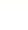
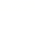
第九章 压强和浮力

01 思维导图
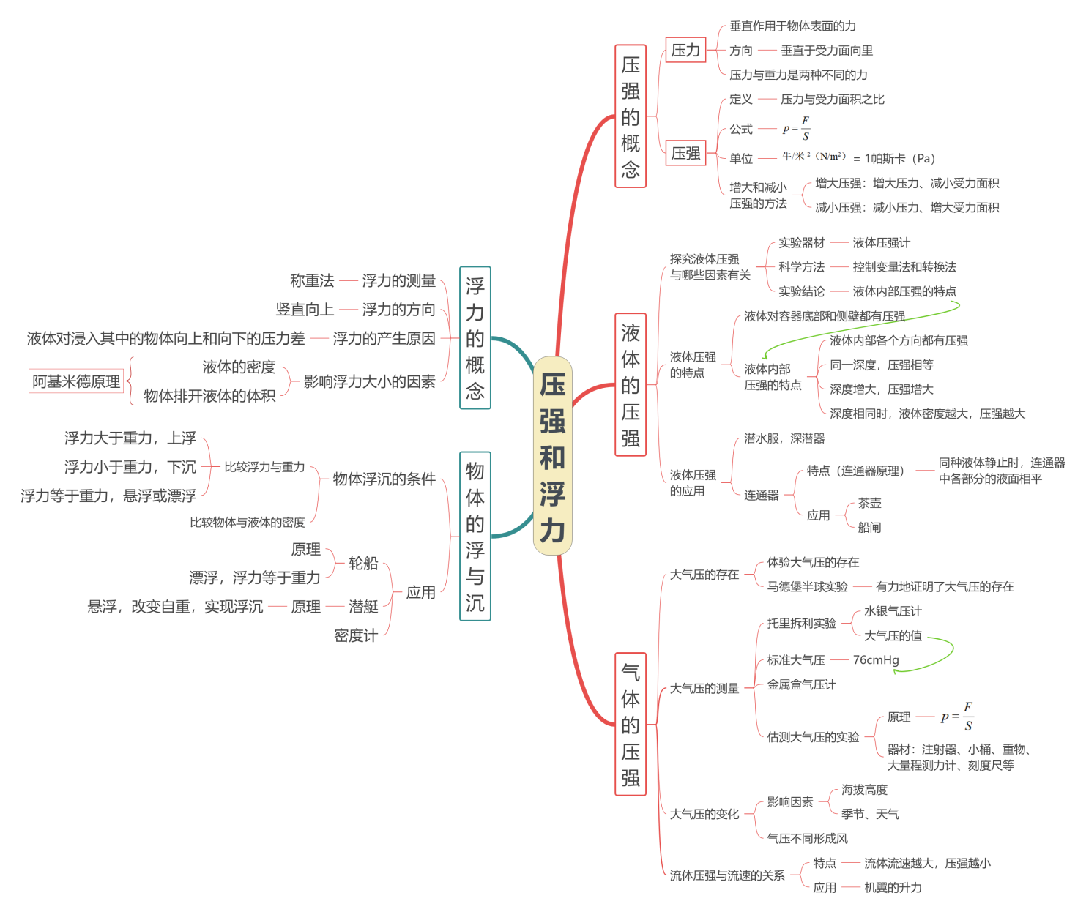
02 考点速记
【考点1 压力与压强】
1、压力： 作用在物体表面上的力，叫做压力，用符号 表示，单位： 。
2、压力的三要素：
①作用点：受压的 ；
②方向： 于受力面向里
③大小：自由放置在水平面上的物体，对平面所施加压力的大小等于其所受重力的大小。
3、压力与重力的区别：
 | 重力 | 压力
定义 | 由于地球的吸引而使物体受到的力 | 垂直作用在物体表面上的力
产生原因 | 由于地球的吸引而产生 | 由于物体对物体的挤压而产生
方向 | 总是竖直向下 | 垂直于受压面且指向被压物体
作用点 | 物体的重心 | 在受压物体的表面上
施力物体 | 地球 | 对受力物体产生挤压作用的物体
联系 | 在通常情况下，静止在水平地面上的物体，对地面的压力大小等于其所受重力
注意点 | 压力和重力是不同的力，压力大小与重力大小也没有必然的联系。压力什么时候也不会等于重力。压力不一定是由于物体受到重力而引起的，物体由于受到重力的作用，可以产生压力，但压力的大小不一定等于物体的重力。
3、实验：探究影响压力作用效果的因素
①科学方法： 法、 法
②实验结论：受力面积一定时，压力越 ，压力的作用效果越明显；压力一定时，受力面积越 ，压力的作用效果越明显。
4、压强、压强的大小及其计算
（1）压强概念：压力的 ，数值上等于物体 上受到的压力。符号：
（2）压强公式： 。
（3）压强p的单位是 （简称为 ），符号是 。 1帕斯卡（Pa）=1牛/米²（N/m²）
（4）实验：估测人站立时对地面的压强
①实验原理： 。
②实验器材：体重秤、方格纸、刻度尺等。
5、增大和减小压强的方法
（1）增大压强的方法：①增大 ；②减小 。
应用：①速滑运动员的冰鞋装有冰刀。②投向靶盘的飞镖。③用力刹车。
（2）减小压强的方法：①减小 ；②增大 。
应用：①载重卡车装有许多的车轮；②房屋建在较大的地基上；③书包带做得较宽。
【考点2 液体的压强】
1、液体压强产生的原因：由于液体受 的作用，而且具有 性。若液体在 的情况下，将不会产生液体压强。
2、液体压强具有以下几个特点
（1）液体除了对容器 产生压强外，还对“限制”它流动的 产生压强。
（2）在液体内部 都有压强，在同一深度向各个方向的压强都 ，同种液体，深度越深，压强越 。深度相同时，密度越大，压强越 。
（3）容器底部受到液体的压力跟液体的重力不一定相等。
3、液体压强大小的比较
液体内部的压强主要与液体的 、 有关，比较其大小一定采取 法来分析，利用公式 。，同种液体比较 ，同一深度比较 。
4、液体压强的计算
（1）计算液体压强的公式是 。
（2）液体压强的大小只取决于液体的 和 ，而和液体的质量、体积、容器的形状等 。
（3）运用液体压强的公式计算时，需要明确 ，是指液体与大气（不是与容器）的接触面向下到某处的 距离，不是指从容器底部向上的距离（那叫“高度”）。
5、实验：探究液体压强与哪些因素有关
（1）实验方法： 法、 法。
（2）实验器材： ；烧杯；水；食盐；刻度尺等。
（3）实验操作：注意液体压强计的作用及使用方法和注意事项。
6、连通器的原理
（1）连通器： ， 的容器。
（2）原理：连通器里装同一种液体且液体不流动时，各容器的液面保持 。
（3）连通器的应用： 、 、 、 等都是根据连通器的原理来工作的。
【考点3 气体的压强】
1、大气压强的认识
（1）大气压强：大气对 它里面的物体的压强叫做大气压强，简称 ；大气压用 表示。
（2）产生原因：因为空气受 并且具有 性。
（3）马德堡半球实验证明了：① ；② 。
2、托里拆利实验
（1）精确测量出标准大气压数值的实验： 实验。
（2）实验过程：在长约 ，一端封闭的玻璃管里灌满 ，将管口堵住，然后倒插在水银槽中放开堵管口的手指后，管内水银面下降一些就不再下降，这时管内外水银面的高度差约为 。
（3）结论：大气压p₀= mmHg= cmHg= Pa（其值随着外界大气压的变化而变化）。
2、实验：估测大气压
（1）实验原理： 。其中测量大气压力F的原理是： 。
（2）实验器材： ；小桶；重物（如细沙）；大量程弹簧测力计、刻度尺、细绳等。
（3）实验操作：①当注射器活塞刚被拉动时，停止往小桶中加重物，测出小桶和重物的总重力G，其大小即为大气压力F。②测出注射器全部刻度的长度L，用注射器容积V除以L可得活塞的横截面积S。
4、大气压的特点
（1）空气内部向 都有压强，且空气中某点向各个方向的大气压强都 。
（2）大气压随高度增加而 ；且大气压的值与地点、天气、季节的变化有关。一般来说，晴天大气压比阴天高，冬天比夏天高。
（3）大气压变化规律：在海拔3000米以内，每上升10米，大气压大约降低100 Pa。
（4）沸点与压强：一切液体的沸点，都是随气压减小而 （如在海拔高的山上煮饭，煮不熟）；随气压增大而 （如用高压锅煮饭快）。
（5）体积与压强：质量一定的气体，温度不变时，气体的体积越小压强 ；气体体积越大压强 。
【考点4 流体压强与流速的关系】
1、流体压强与流速的关系
（1）流体：流动的物体，指的是 和 。
（2）液体压强与流速的关系：在气体和液体中，流速越大的位置压强 。
2、飞机升力的产生原因
（1）飞机的升力的产生：飞机的机翼通常都做成上面凸起、下面平直的形状。
（2）当飞机在机场跑道上滑行时，流过机翼上方的空气速度 、压强 ，流过机翼下方的空气速度慢、压强大。
（3）机翼上下方所受的压力差形成向上的 。
【考点5 浮力】
1、什么是浮力
（1）浮力：浸在液体或气体里的物体受到液体或气体 的托力叫做浮力。
（2）浮力的产生原因：物体下表面受到向上的压力大于物体上表面受到的向下的压力而产生的竖直向上的合力（即 ）。
（3）浮力方向： ，施力物体是 。
（4）浮力的测量方法： 法：F_{浮}= （ρ_{物}>ρ_{液}）
2、实验：探究影响浮力大小的因素
（1）实验器材：弹簧测力计、烧杯、水、盐水、细线、物块。
（2）实验原理： 法测浮力：F_{浮}=G-F
（3）科学方法： 法。
（4）实验操作：①同种液体，比较V_{排}不同时的F_{浮}；②V_{排}相同，比较不同液体中的F_{浮}。
（5）实验结论及应用
①浮力大小跟液体密度（ρ_{液}）和 的体积（V_{排}）（即 的体积）有关，ρ_{液}相同时，V_{排}越大，F_{浮}越 。
②物体 的体积一定时，浮力大小跟物体所在深度 。
③物体 的体积一定时，液体密度（ρ_{液}）大的浮力 。
3、阿基米德原理及应用
（1） 阿基米德原理：浸在液体中的物体所受浮力的大小，等于被物体 的液体所受的 。
（2）公式：F_{浮}= = = 。
（3）液体对物体的浮力与液体的 和物体排开液体的 有关，而与物体的质量、体积、重力、形状 、浸没的深度等均无关。
（4）适用条件：液体（或气体）。
4、浮力大小的计算方法
（1） 法：F_{浮}= （ρ_{物}>ρ_{液}）
（2）二力平衡法：F_{浮}= （ρ_{物}<ρ_{液}，漂浮；或 ρ_{物}=ρ_{液}，悬浮）
（3）阿基米德原理法：F_{浮}= 。
【考点6 物体的浮沉条件】
1、物体的浮沉条件
（1）物体在液体（或气体）中的几种运动状态： 。
（2）在 和 的作用下，若物体 在液面上，并有一部分露出液面这种状态称为 ；若物体 在液体中，处于 则称为 。这两种状态下，物体都处于二力平衡：F_{浮}= 。
（3）物体在液体中的浮沉条件：
上浮：F_{浮}＞ ；下沉：F_{浮}＜ ；沉底：F_{浮}＜ ；F_{浮}+F_{支}= 。
（4）如果被研究的物体的平均密度可以知道，则物体的浮沉条件可变成以下形式：
①ρ_{物}＜ρ_{液}，上浮；②ρ_{物}=ρ_{液}，悬浮；③ρ_{物}＞ρ_{液}，下沉。
2、浮力的利用
（1）轮船采用了把它做成 的办法，使它能够 ，增大浮力，使轮船能漂浮在水面上。
（2）潜水艇：潜水艇的下潜和上浮是靠改变 来实现的。
（3）气球和气艇：气球和飞艇，体内充有密度 的气体（氢气、氦气、热空气），从浮力与重力的大小关系来解释气球升空。
（4）密度计是利用物体 来工作的，同一只密度计漂浮在密度 中时，所受浮力 ，但在密度大的液体中排开液体的体积 ，露出液面的长度 。所以密度计的刻度是 。
3、浮沉问题的几个规律
规律1：物体漂浮在液体中，所受的浮力 它所受的重力。
规律2：同一物体在不同液体里漂浮，所受浮力 。如轮船在海里和江里，所受浮力相同，但排开水的体积不同，海水密度大于江水，所以排开水的体积较小，轮船将上浮一些，吃水深度变浅：
规律3：潜水艇在不同密度的海水中 ，以及浮出水面，是通过改变 实现的。
规律4：漂浮物体浸入液体的体积是它总体积的几分之几，物体密度就是液体密度的 。
规律5：将漂浮物体全部浸入液体里，需加的 的外力，外力等于液体对物体增大的 。

03 素养提升
易错点辨析 压强和浮力常考易错分析
易错点一：压力等同于重力易错
在某些情况下，尤其是日常生活中，有许多实例是重力和压力大小相等，方向相同，常被误认为是同一个力，但压力和重力是两个完全不同的力，两者没有直接关系。压力大小不一定等于重力。只有当物体放置于水平地面上时压力才等于重力。
易错二：固体压强的计算易错
1．在运用压强公式计算时，要明确受力面积应该是指物体相互挤压的那部分面积部分同学容易错误地理解为是物体的面积，或对受力面积考虑不周全，导致多计、少算的现象。
2．关于压强公式中压力的确定，部分同学会错误地认为压力大小就等于物体所受的重力，其实只有放在水平地面上的物体，对水平地面的压力大小才等于物体所受的重力。
易错三：液体压强，对深度的理解易错
液体压强公式p=ρgh中，h是指从自由液面到该点的竖直距离，同学们在理解此处时，常见的错误有：（1）认为h是该点到液体底部的距离（混淆深度和高度的概念）。（2）认为h是该点到液面的长度（混淆深度与长度的概念）。
易错四：对液体对容器底部压强和压力的理解易错
在日常生活中，作用在水平面上的物体，压力与重力大小相等，但对于非柱形容器，即使容器在水平面上，容器内液体对容器底部的压力也不等于液体所受的重力，有些同学在判断容器内液体对容器底部的压力大小时，不考虑容器的形状，简单地认为一定与容器内液体所受的重力相等而导致错误.
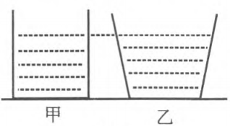
易错五：流体压强与流速的关系判断易错
在气体和液体中，流速越大的位置，压强越小，因此，在确定流体压强大小时，首先要判断流体流速的快慢，可从以下方面来分析：自然流动—如流动的空气（风）、流动的水，一般是在较宽阔的地方流体流速慢，较狭窄的地方流体流速快；运动的物体引起的空气和液体流动-运动物体周围流体流速快，其余地方流体流速慢知道了流体流速的快慢，就可以根据流体压强与流速的关系判断压强的大小部分同学在理解时，容易错误地认为流体在流速越大的位置压强越大。
易错六：浮力与物体浸在液体中深度的关系理解易错
（1）“浸在”包含两种情景，一是部分浸入；二是全部浸没。
（2）浮力与物体浸在液体中深度的关系（两种情况）
①物体浸没前，物体浸入的深度越深，浮力越大。
②物体浸没后，浮力与深度无关。
（3）影响浮力大小的因素：液体的密度、排开液体的体积。
物体在液体中所受浮力的大小与物体的形状、体积、密度，液体的多少，物体所处的状态等均无关。
易错七：物体体积与排开液体体积的关系理解易错
（1）物体的体积与排开液体的体积不同。
①当物体浸没在液体中时，V_{排}= V_{物}，物体体积不变，排开液体体积也不变，浮力大小与深度无关;
②当物体只有一部分浸入液体中时，V_{排} < V_{物}，当物体逐渐浸人液体中时，排开液体的体积增大，物体所受浮力也增大。
（2）只有溢水杯中的水与溢水口相平时，溢出水的体积才等于物体浸入液体中的体积。
易错八：有关浮沉问题的几个规律理解易错
规律1：“二力平衡”即物体漂浮在液面上时，物体所受浮力等于自身所受重力（F_{浮}=G_{物}）。
规律2：“浮力恒等”、“质量相等”即物体漂浮在液面上，浮力大小等于所受重力、排开液体的质量等于自身质量（F_{浮}=G_{物}、m_{排}=m_{物}）。
规律3：潜水艇在不同密度的海水中悬浮，排开水的体积相同，所受浮力是一定的，如果需要浮出水面，则通过从水舱向外排水，来减轻自重。
规律4：“体积比与密度比有关”，即物体漂浮在液面上，浸入液体的体积是物体体积的几分之几，物体密度即液体密度的几分之几。
规律5：“密大浸少”，即物体漂浮在不同液面上，在密度大的液体中物体浸入液体的体积小。

错题纠正
【例题1】关于压力和重力的说法正确的是（ ）
A．压力的大小有时等于物体的重力 B．压力的大小总是等于物体的重力
C．竖直作用在物体表面上的力叫做压力 D．压力都是由物体的重力产生的
【例题2】如图所示，用漏斗向点燃的蜡烛的火焰吹气，烛焰将（ ）
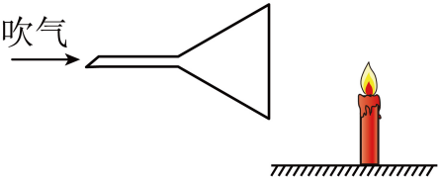
A．向左飘动 B．向右飘动 C．静止在原位置不动 D．无法确定
【例题3在水平桌面上有一只盛有某种液体的试管，将试管口从如图所示位置沿箭头所指方向转动时，液体对试管底部的压强（ ）
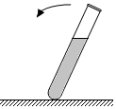
A．不变 B．一直变大 C．先变小后变大 D．先变大后变小
【例题4】关于浮力，下列说法中正确的是（ ）
A．物体浸没在水中越深，受到的浮力越大
B．阿基米德原理只适用于液体，不适用于气体
C．浸在水中的物体，受到的浮力大小与排开水的体积有关
D．在液体中，上浮的物体受到的浮力大，下沉的物体受到浮力小
【例题5】将两个物体分别挂在弹簧测力计上，然后都浸没在水中，发现两支弹簧测力计的示数都减少了2N，那么这两个物体一定有相同的（ ）
A．密度 B．体积 C．质量 D．重力
【例题6】放在水平桌面上相同的烧杯甲、乙装满水，将体积相同的A、B两个小球分别放入甲、乙烧杯中，小球静止时如图所示。下列说法正确的是（ ）
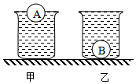
A．小球的密度大小关系为：ρ_{A}＞ρ_{B}
B．小球受到的浮力大小关系为：F_{A}＞F_{B}
C．水对烧杯底的压强大小关系为：p_{A}＞p_{B}
D．烧杯对桌面的压力大小系为：F_{甲}＜F_{乙}
【例题7】C919大型客机是我国第一架拥有自主知识产权的商用干线飞机，它利用“流速大，压强 ”的原理来获得向上的升力；小明利用如图所示装置来粗测大气压强，乘坐电梯把该装置从1楼拿到28楼，会看到细管中的水面 （选填“上升”或“下降”）。
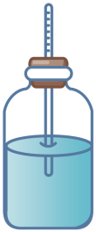
【例题8】用手将某重力为12N的物体全部压入水中，排开水的重力为14.7N，则物体受到的浮力为_________N，物体排开水的体积为_________${\text{m}}^{3}$，放开手后物体上浮，物体静止时，物体下表面受到水的压力为_________N。
【例题9】如图为某海监船，它满载时的排水量为10000吨，若船满载时所装补给用品的质量为3000吨，则该船自身的质量为 吨。当该船从黄浦江驶向东海海域时，船身将 （选填“上浮”或“下沉”），该船排开海水的质量将 （选填“变大”“变小”或“不变”）。
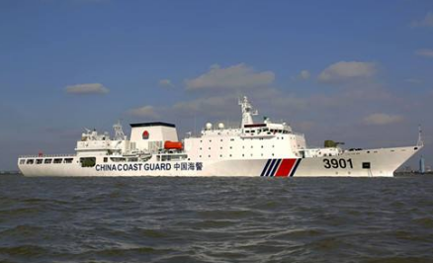

举一反三
【强化1】下列关于压力的说法中正确的是（ ）
A．压力的方向一定垂直于物体间的接触面
B．压力的大小一定等于物体的重力
C．任何情况下压力的大小都和物体受到的重力无关
D．压力的方向总与重力的方向一致
【强化2】下列关于浮力的说法正确的是（ ）
A．浮力都是由水产生的 B．在不同的液体中，浮力的方向会不同
C．只有固体才能受到浮力的作用 D．浮力的方向与重力的方向相反
【强化3】如图，甲、乙两支完全相同的试管，分别装有质量相等的不同种液体，设液体对两试管底的压强分别为p_{甲}和p_{乙}，则（ ）
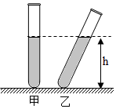
A．p_{甲}＜p_{乙} B．p_{甲}＝p_{乙} C．p_{甲}＞p_{乙} D．条件不足，无法判断
【强化4】a、b二个由同种材料制成的圆柱体，它们的高度相同，质量之比m_{a}：m_{b}＝5：2，把它们竖直放在水平桌面上，则水平桌面受到的圆柱体的压强之比p_{a}：p_{b}为（ ）
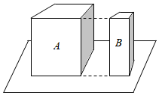
A．1：1 B．5：2 C．2：5 D．25：4
【强化5】如图所示，甲、乙两个相同的平底烧杯放在水平桌面上，在两个烧杯中加入适量的清水，乙烧杯水面上漂浮有冰块，两杯水面恰好一样高，下列判断正确的是（ ）
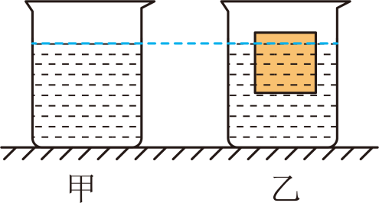
A．甲烧杯对桌面的压力小于乙烧杯对桌面的压力
B．甲烧杯对桌面的压强小于乙烧杯对桌面的压强
C．乙烧杯中冰块熔化后，水对烧杯底的压力增大
D．乙烧杯中冰块熔化后，水对烧杯底的压强不变
【强化6】在探究“影响液体内部压强大小的因素”的实验中，操作过程如下：
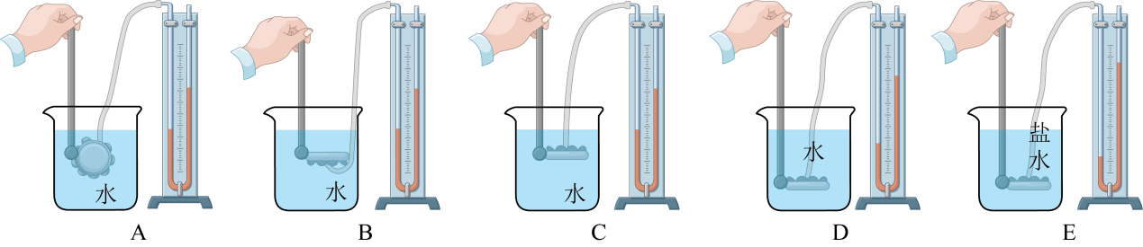
（1）压强计是通过观察U形管两端液面的 来显示橡皮膜所受压强大小；
（2）通过比较A、B、C三个图，可得出：同种液体在相同深度向各个方向的压强 ，通过比较 两图，可得出结论：同种液体的压强随深度的增加而增大；
（3）通过比较D、E两图，可探究液体压强与 的关系。
【强化7】物理兴趣小组利用身边的小玻璃瓶、单孔橡皮塞、两端开口的透明吸管、水，展示了如图实验。如图甲是一自制温度计，将玻璃瓶放入热水中，观察到吸管中的液面上升，验证了液体温度计是根据液体 的规律制成的；如图乙是一自制水气压计，提着瓶子从一楼乘电梯到三十楼后，观察到吸管中的液面上升，说明了大气压强随海拔高度升高而 （选填“增大”“减小”或“不变”）。
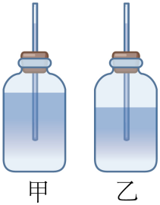
【强化8】如图为机翼的模型图，我国自主研制的国产大飞机C919在轨道上高速滑行时，机翼上方受到空气的压强________（选填“大于”“小于”或“等于”）下方受到空气的压强；在我国的青藏高原，如果没有高压锅，“生米煮成熟饭”是不可能的，煮软了仍是夹生的，这是因为海拔越高，气压越低，沸点越________。
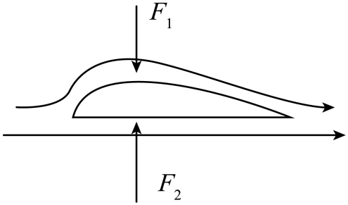
【强化9】我们经常看到“珍爱生命，切勿私自下河游泳”的警示，原因之一是河中常有漩涡，如图所示，漩涡中心的水流速度________于周围的流速，因此如果有人在漩涡附近游泳会额外受到一个指向漩涡 ________（选填“中心”或“外侧”）的力，可能引发溺水事故。
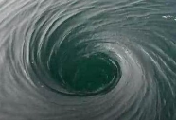
【强化10】铁桶内放少量的水，用火加热，水沸腾之后把桶口堵住，然后浇上冷水，如图甲所示。在 作用下，铁桶被压扁了；让自来水流过如图乙所示的装置，当水流稳定后，最后喷出的是 （选填“冷水”“热水”或“温水”），这是利用了 。
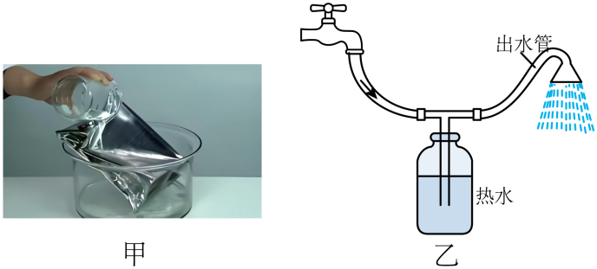
【强化11】如图所示，在水平桌面上有甲乙两个相同的烧杯，烧杯内分别装有不同的液体，把同一鸡蛋分别放入甲、乙两杯液体中，在甲杯中漂浮，在乙杯中沉底，两液面相平。甲乙两杯中鸡蛋排开液体的质量$m_{甲}$ $m_{乙}$；甲乙两烧杯对水平桌面的压强$p_{甲}$ $p_{乙}$。（两空均选填“＞”“＜”或“=”）
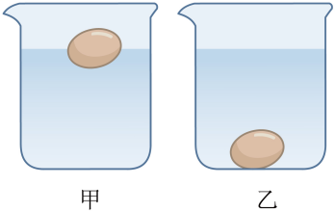
【强化12】如图所示，这是我国研制的地效翼船，被称为海陆空“三栖巨兽”，其机翼侧面为上凸下平的形状，是利用流体流速越大，压强越 的原理产生向上的升力的，如果其质量为4.5吨时，能静止在海面上，这时它受到的浮力为 N。（g取$10\text{N}/\text{kg}$）
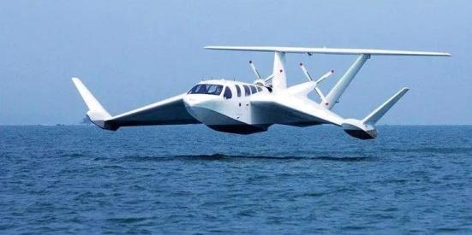

04 单元小结
一、考点考向
1、压力、压强
考向：压力的示意图；压强的定义；探究影响压力作用效果的因素实验；固体压强大小比较；增大和减小压强的方法和应用；压强的计算等，难度适中。
2、液体的压强
考向：液体压强的概念和特点；液体压强的比较大小；探究液体内部的压强实验；液体压强的计算以及公式的应用；连通器原理；利用平衡法求液体密度等。
3、气体的压强
考向：大气压强的存在；大气压强的测量方法；大气压强与高度的关系；气体压强跟体积的关系；自制气压计；大气压的综合应用等。
4、流体压强与流速的关系
考向：流体压强与流速的关系及其应用；如飞机的升力等。
5、浮力和阿基米德原理
考向：浮力的判断；称重法测浮力；阿基米德原理的简单计算等。
6、浮沉条件及其应用
考向：浮与沉的判断；浮沉条件的应用；漂浮问题简单计算；浮力结合密度的简单计算等。

二、常考题型
1．选择题：常考热点主要集中在固体压强的简单计算、流体压强的理解、浮陈条件的应用等。
2．填空题：常考热点集中在固体、液体压强的应用、浮与沉的实例分析、压强、浮力的简单计算等。
3．作图题：常考热点集中在水平面、斜面以及竖直表面上的压力的示意图、浮力的示意图；漂浮或悬浮或上浮、下沉时受力的示意图等。
4．实验题：常考热点集中在探究压力作用效果和探究液体压强的实验
5．计算题：常考热点集中在固体压强的计算、浮力的简单计算。

